**COVİD-19 PANDEMİSİNİN İKLİM DEĞİŞİKLİĞİ ARAŞTIRMALARINA ETKİLERİ**

Özet

*2015 yılında Dünya üzerindeki 208 ülkeden 196'sının imzaladığı Paris Antlaşması, sürdürülebilir ve dirençli bir Dünya için en mutabık kalınan belgerden biridir.2020 yılına kadar birçok ülke küresel emisyon gazı oranlarını %5 civarı düşüreceğini beyan etsede malesef günümüzde bunu başarabilen sadece 16 ülke bulunmaktadır. Bunun yanısıra, 2020 yılında başgösteren COVİD-19 salgını küresel bir sağlık krizi ile birlikte muazzam bir sosyoekonomik çöküşe sebep olmuştur. Tıpkı iklim değişikliği krizi gibi benzerlikler gösteren bu salgın başta hafife alınmış ve etkileri günümüzde tüm coğrafyamıza yayılmıştır. Ancak İklim değişikliği konusundaki çalışmalar tüm bu olumsuzluğa rağmen biraz hız kessede devam etmektedir. Ulusal hükümetlerden birçoğu 2050 yılına kadar net sıfır dirençli bir dünyaya ulaşmak için geçtiğimiz Haziran ayında başlatılan "Sıfıra Yarış" kampanyasına desteklerini sürdürmektedir.*

*İklim değişikliği ve salgın krizi tüm canlı ve cansız yaşam için acil bir durum oluşturmuş bulunmaktadır. Her iki zorluğun üstesinden gelmek Gezegenimizin iyileşme süreci için bir fırsata dönüştürülebilir. Bir dizi çevre aktörlerinin "Yeşil Dirençli Bir Toparlanma" çağrısı, düşük karbona odaklanan kurtarma planlarının aynı zamanda daha iyi sosyoekonomik sonuçlar ile birlikte daha sağlıklı bir ortama dönüşmesi içindir. Bu çalışmada, Paris Antlaşmasında yer alan üç hayati önerinin; (1) İşbirliği, (2) Denge sağlamak, (3),Direnç oluşturmak hedefleri için neler yapıldığı ve yapılabileceği konusunda bilgilere ve yorumlara yer verilmiştir. Bu sayede eşitliğe geçişimizin anahtarı olacak dayanıklı bir dünya yaratmak elimizdedir.*

*Anahtar Kelimeler: Covid-19, İklim Değişikliği, Paris Antlaşması, Dirençlilik*

**EFFECTS OF COVID-19 PANDEMIC ON CLIMATE CHANGE RESEARCH**

Abstract

*Paris Agreement, signed by 196 out of 208 countries in the world in 2015, is one of the most agreed documents for a sustainable and resilient World. Although many countries have declared that they will reduce their global emission gas rates by 5% by 2020, unfortunately, there are only 16 countries that can achieve this today. In addition, the COVID-19 pandemic that broke out in 2020, along with a global health crisis, caused a massive socioeconomic collapse. This pandemic, which shows similarities just like the climate change crisis, was initially underestimated and its effects have spread to our entire geography today. However, despite all this negativity, studies on climate change continue at a slower pace. Many national governments continue to support the "Race to Zero" campaign launched last June to reach a net zero resilient world by 2050.*

*Climate change and pandemic crisis have created an emergency for all living and non-living life. Overcoming both challenges can be turned into an opportunity for the healing process of our Planet. A number of environmental actors call for a "Green Resilient Recovery" to transform recovery plans focused on low carbon into a healthier environment with better socioeconomic outcomes at the same time. In this study, three vital proposals in the Paris Agreement; Information and comments on what has been done and can be done for the goals of (1) Cooperation, (2) Ensuring Balance, (3) Building Resistance are included. In this way, it is in our hands to create a resilient world that will be the key to our transition to equality.*

*Keywords: Covid-19, Climate Change, Paris Agreement, Resilience*

**1. Giriş**

Paris Anlaşması, Birleşmiş Milletler İklim Değişikliği Çerçeve Sözleşmesi kapsamında, iklim değişikliğinin azaltılması, adaptasyonu ve finansmanı hakkında 2015 yılında imzalanıp 4 Kasım 2016 tarihinde yürürlüğe giren bir anlaşmadır. Mart 2021 itibariyle, BMİDÇS'nin 191 üyesi anlaşmaya taraftır (Vikipedi, 2021).

BMİDÇS, sera gazı emisyonlarını azaltmaya, araştırma ve teknoloji üzerinde işbirliği yapmaya ve sera gazı yutaklarını (örneğin ormanlar, okyanuslar, göller) korumaya teşvik etmektedir. Sözleşme, sera gazı emisyonlarının azaltılması için, ülkelerin kalkınma önceliklerini ve özel koşullarını göz önüne alarak “ortak fakat farklılaştırılmış sorumluluklar ve göreceli kabiliyetler” ilkesine dayanmaktadır. Bu ilke, ülkelerin bu küresel çabaya sosyo-ekonomik koşulları dâhilinde katkısını öngörmektedir. Bu bağlamda sözleşme, farklı yükümlülüklere göre ülkeleri üç gruba ayırmıştır; EK-I (Şekil 1.1), EK-II ve EK Dışı.

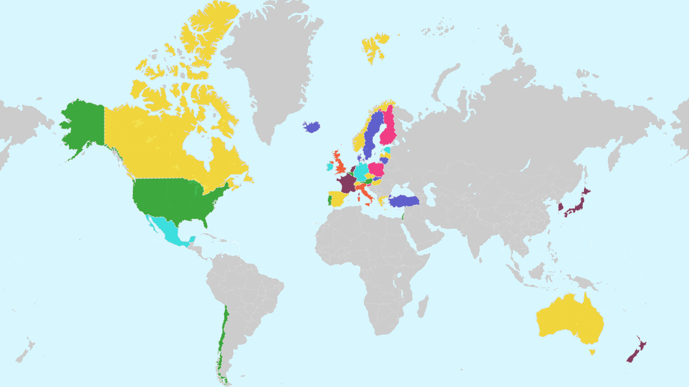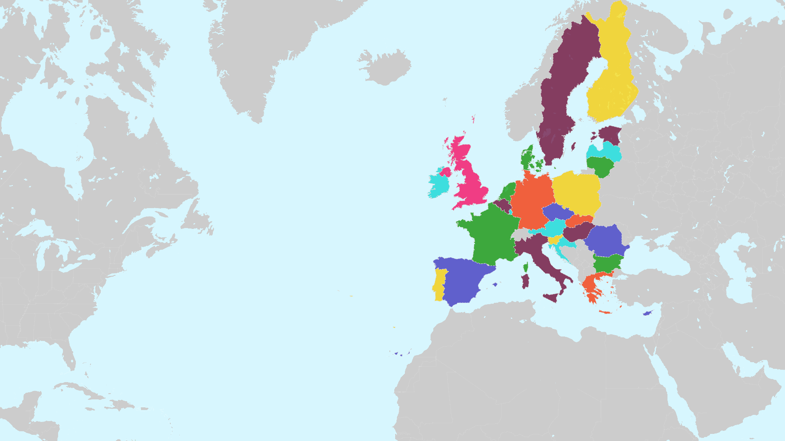

**Şekil 1.1** BMİDÇS’ne Türkiye’ninde dahil olduğu OECD ülkeleri (Amerika, Almanya, Fransa, İngiltere, Hollanda,…) (solda), AB ülkeleri (Belçika, Bulgaristan, Slovenya,…) (sağda)

**2. 2020 itibariyle Küresel İklim Planı hangi aşamada?**

Şimdiye kadar INDC (Kesin Katkılar için Ulusal Niyet Beyanları) taahhüt eden ülkeler ve bu ülkelerin dünyadaki emisyon oranları Şekil 2.1’de görülmektedir. Emisyon toplamına yalnızca BM tarafları dahil edilmiştir. Grönland, AB'nin INDC'si kapsamında olmayan, Danimarka'nın özerk bir bölgesidir.

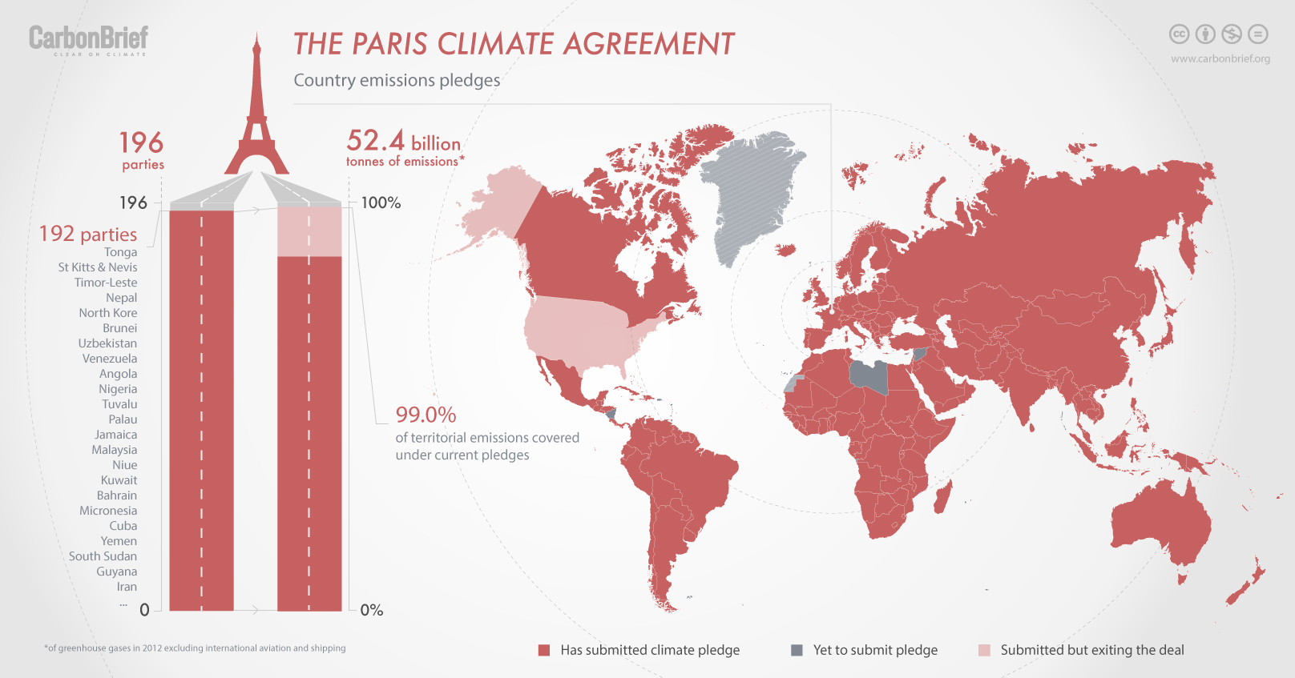

**Şekil 2.1** Ülkelerin emisyon oranları (Rosamund Pearce, Carbon Brief, AB verilerine dayanmaktadır.)

Sözleşmede 7 tane tematik alanı içine alan bir yol haritası belirlenmiştir. Bu alanlar; Arazi kullanımı, okyanus ve kıyı bölgeleri, su, insan yerleşimleri, ulaşım, enerji ve sanayi’dir. Her bir tematik alan başlı başına kapsamlı değerlendirilmekle birlikte bu çalışma için sadece okyanus ve kıyı bölgeleri ile su alanları hakkında kısa bilgilerden bahsedilmeye çalışılacaktır.

**2.1 Okyanus ve Kıyı Bölgeleri**

Okyanus ve kıyı bölgeleri, küresel çaptaki sosyal ve ekonomik hizmetlerinin yanı sıra balıkçılık, ulaşım ve habitat dahil olmak üzere ekosistemdeki iklimi düzenlemede merkezi rol oynamaktadır. Örnek vermek gerekirse; 1970’lerden beri meydana gelen sıcaklık artışının ve 1980’lerden itibaren katlanarak artan insan faaliyetlerinin ürettiği CO2 emisyonlarının yaklaşık %28’ini bu bölgeler emmiştir.

Bu iyi orana rağmen, 20.yüzyılın başından itibaren artan okyanus sıcaklıkları, asitlenme, oksijensizleşme sonucunda dünya üzerindeki mercan resiflerinin (Şekil 2.2) yaklaşık %25’i şimdiden yok olmuştur.

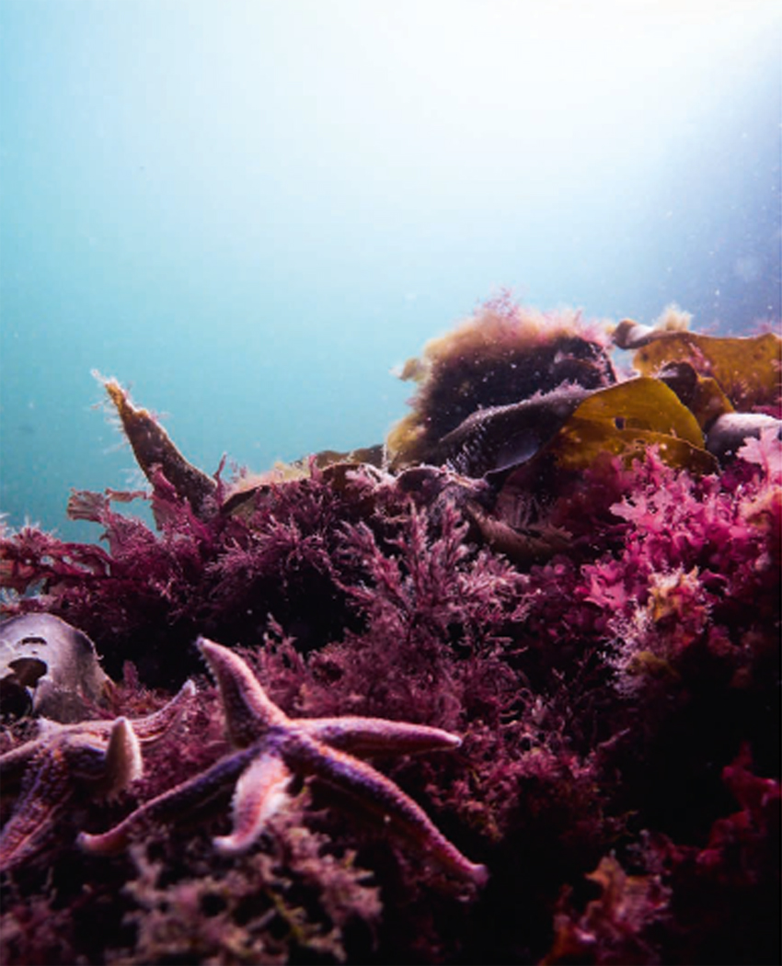

**Şekil 2.2** Canlı tropikal mercan resifleri

Küresel ve yerel tehditler kontrolsüz bırakılırsa, birçok tropikal mercan resifi okyanuslardaki ısınma ve asitlenme (Şekil 2.3) nedeniyle 2050 yılına kadar ölebilir.

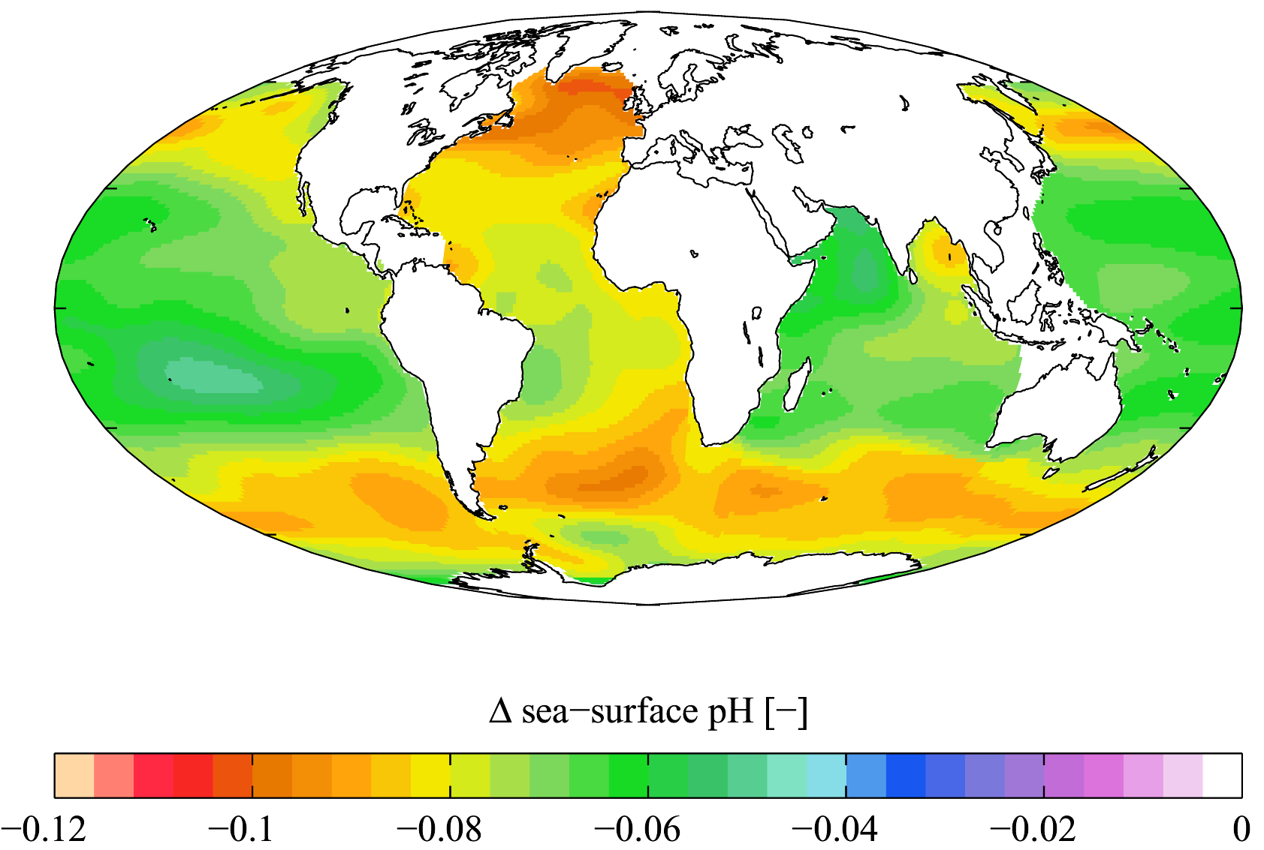

**Şekil 2.3** Antropojenik karbon dioksit sebebiyle 1700’lerden 1990’lara deniz yüzeyi pH’ı değişimi (Caldeira, 2003).

Kıyı ve kıyıya yakın alanlarda (kıyıda ve kıyıdan en fazla 100 km uzaklıkta) yaşayan dünya nüfusunun %50’si taşkınlar, erozyon ve deniz seviyesinin yükselmesi (Şekil 2.4) ile birlikte meteorolojik olayların yoğunluğundaki aşırılık sebebiyle olumsuz etkilenmektedir.

Öncelikle sel baskınlarındaki sıcak noktaları tespit etmek, aşırı avlanmayı azaltmak ve nüfusun korunması sağlamak gibi tematik alanlara çözüm arayan 33 ülke, 4 yatırımcı ve 9 özel şirket kendi doğal sermayeleri ile hali hazırda çalışmalarına devam etmektedir.

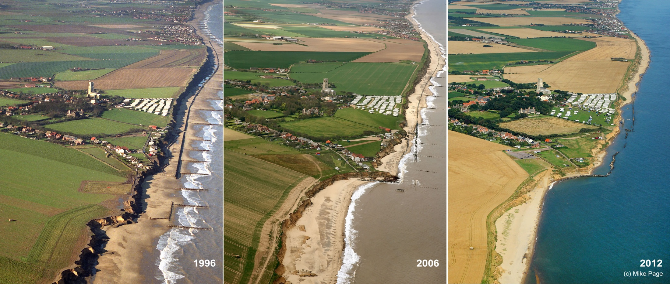

**Şekil 2.4** Birleşik Krallık’da Happisburgh kasabasındaki kıyının 16 yıl içindeki değişimi

**2.2 Su**

Su tematik alanı, doğası gereği orman ve arazi yönetimi, tarım, sanayi, ulaşım, enerji ve kentsel sistemler gibi faaliyet alanlarının tamamını kapsamaktadır. Doğal afetlerin %90’ı doğrudan su ile ilgilidir. 2050 yılına kadar sel riski altındaki insan sayısı 1,2 milyardan 1,6 milyara, 2010’ların başında ciddi şekilde su kıtlığı yaşayan 1,9 milyar insanın, 2050’de 3,2 milyara tırmanacağı tahmin edilmektedir.

Toplulukların üzerindeki riski azaltmak için; Kritik öneme sahip atık su arıtma sistemleri, tıpkı deprem için olduğu gibi su kaybı (Şekil 2.5) içinde erken uyarı sistemleri, hidro-meteorolojik ağlar ve uluslararası tam açık bilgi paylaşımı yapılmalıdır.

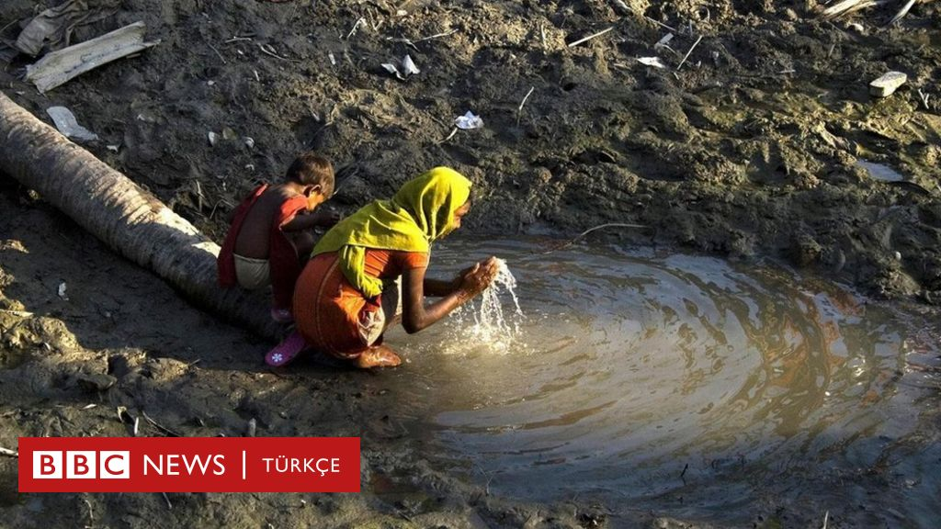

**Şekil 2.5** Su yaşatır, su yoksa hayatta biter (UNFCCC, 2020)

**3. COVİD-19 Salgının İklime Etkileri**

Dünya Ekonomik Forumu’nun (WEF) yıllık Küresel Riskler Raporu, “olağanüstü hava koşulları”, “İklim Eylemi Başarısızlığı” gibi iklimlerle ilgili riskleri sürekli olarak içermekle birlikte 2020’deki raporda ilk defa iklim değişikliğine uzun vadede etki edecek sağlık risklerine de yer verildi.

Raporda, Dünya çapında Aralık 2019 itibariyle Çin’de görülen COVİD-19 salgını ile birlikte benzer şekilde meydana gelebilecek potansiyel bulaşıcı hastalıklara yeterince hazırlıklı olmayan toplumlar ve tedavideki sorunlar sebebiyle tıpkı iklim değişikliğinde yaşanan süreçlere benzer kısırdöngüler olacağına ve ekonomik krizlerin iklim çalışmalarına henüz tam anlamıyla etki etmese de uzun vadede zarar verebileceği açıklandı.

2020 yılı COVİD-19 salgını ile insan yaşamının bir kez daha sınandığı bir yıl olarak tarihteki yerini almıştır. Bu ani salgının günümüzde aşılama yöntemiyle çözümü bulunmaya çalışılsa da halihazırda dünya ölçeğinde hastalığın yayılımı devam etmektedir. Dünya bu durumdayken küresel iklim değişikliği çalışmaları aksamasına rağmen sürdürülmeye çalışılmıştır. Hatta COVİD-19 illetinin iklim değişikliğine kısa çaplı da olsa iyiliği bile dokunmuştur. Bu iyilik başta karbon emisyonun düşmesiyle kendini göstermiştir.

2020 Nisan ayında BM Genel Sekreteri Antonio Guterres, COVİD-19’un korkunç etkisinin gezegende ortaya çıkan çevresel kriz ile birlikte derin bir acil durum yarattığını söylemiştir. Bununla birlikte, koronavirüs ve iklim bozulmasının birlikte ele alınarak Dünya ve İnsan Sağlığı “İyileşme Süreci” için bir fırsata dönüştürülebileceğini belirtmiştir. COVİD-19’a karşı ülkelerin uyguladıkları sokağa çıkma yasakları ve evden çalışma gibi bir dizi önlem sonucunda, 2020 yılının ilk çeyreğinde Uluslararası Enerji Ajansı’nın (IEA) verilerine göre; 2019’a kıyasla CO2 emisyonlarında % 8,8 düşüş görülmüştür.

Ancak tek bir yıllık düşüş uzun ömürlü sera gazlarının konsantrasyonları üzerinde çok az etkiye sahiptir. Dünya Meteoroloji Organizasyonu’nun verilerine göre; Mart 2019’da Mauna Loa (Hawaii) ve Cape Grim’deki (Tazmanya) gözlemevlerinde ölçülen 411,47 ppm (Şekil 3.1) ve 407,83 ppm’lik CO2 konsantrasyonları, Temmuz 2020’de 414,38 ppm ve 410,04 ppm ölçülmüştür. 2019 Emisyon Boşuğu Raporu’na (Emissions Gap Report) göre 2030 yılına kadar bu değerlerin %7,6 daha azalması gerekiyor.

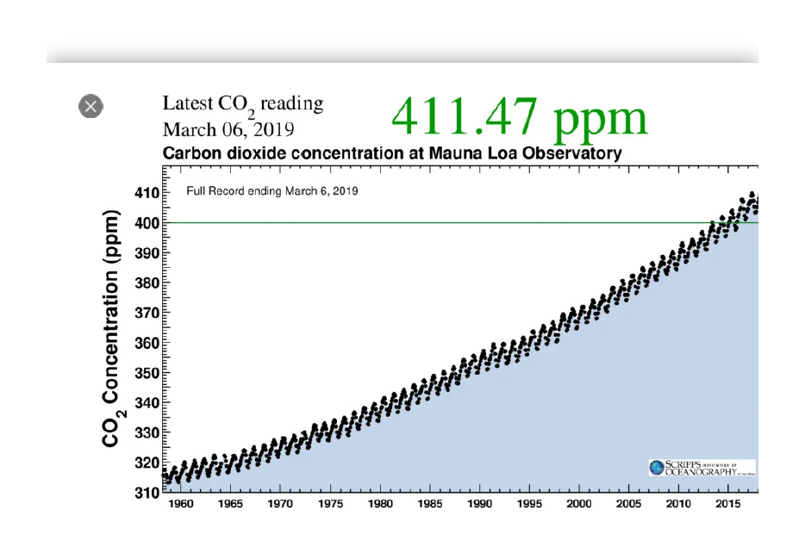

**Şekil 3.1** Mauna Loa gözlemevi 61 yıllık (1958-Mart 2019) karbondioksit konsantrasyonu ölçüm grafiği

**3.1 Fas Ortaklığında Yeşil Dirençlilik ( Green Resilient Recovery) için Tematik Alanlardaki Fırsatlar ve Kaynaklar**

Sürdürülebilir 2030 Kalkınma Hedefleri (SDG 7) ve bu hedefe ulaşmanın önemi, bir sağlık ve sosyoekonomik kriz karşısında daha da netleşmektedir. IEA, sürdürülebilir toparlanma hakkında özel bir rapor yayınlayarak üç ana hedefi olan bir Sürdürülebilir İyileşme Planı önermiştir. Bunlar: Ekonomik büyümeyi artırmak, istihdam yaratmak ve daha esnek ve daha temiz enerji sistemleri oluşturmak olarak ayrılmıştır.

Plan, 2021-2023 yılları arasında uygulanabilecek maliyet etkin önlemlere odaklanarak, hükümetlerin ekonomik toparlanma planlarına dahil edebilecekleri sektöre özgü 30'dan fazla enerji önlemi sunmaktadır. Elektrik, ulaşım, sanayi, binalar, yakıtlar ve gelişmekte olan düşük karbonlu teknolojiler gibi altı kilit sektörü kapsayan planın küresel büyümeyi artıracağı düşünülmektedir. Aynı dönemde yaklaşık 9 milyon yeni enerji ile ilgili iş (esas olarak inşaat ve imalatta) yaratılacak ve 2023'te enerjiyle ilgili yıllık karbondioksit emisyonlarının, aksi takdirde olacaklarına kıyasla 4,5 milyar ton azalmasıyla sonuçlanması beklenmektedir. Planın bir sonucu olarak hava kirliliği emisyonları da yüzde beş oranında azalarak dünyadaki sağlık risklerini azaltabilecektir.

Herkes için Sürdürülebilir Enerji (SEforALL), SDG 7 ve Paris Anlaşması'nın kesişimi, aynı zamanda bir ülkelerin nasıl 'Daha İyi İyileşebileceklerini' ele alan, kurtarma planlarında ve teşvik paketlerinde temiz enerji yatırımlarına öncelik veren ve ekonomilerini sıfırlamaya ve enerji erişim açıklarını kapatmaya yardımcı olan bir dizi bölgesel rehber olacaktır.

WEF, okyanusun COVID sonrası yeşil bir iyileşmeye katkıda bulunabileceği beş yol önermekte, gıda üretimi ve sürdürülebilir balıkçılıktan yenilenebilir enerjiye kadar eşit, ekolojik ve ekonomik açıdan çekici büyüme fırsatlarını vurgulamaktadır. Önerilen bu müdahaleler aynı zamanda endüstrilerin büyümesini hızlandırıp istihdam sağlayacak, okyanus ekonomisini sürdürülebilir bir yola sokarken karbon ayak izini de (Şekil 3.2a) önemli ölçüde azaltabilecektir. Politika üreticiler, finans kurumları ve yerel topluluklar COVID-19 sonrası bir dünyada dayanıklılığı sıfırlamaya, yeniden inşa etmeye ve artırmaya çalışmak için, 2020'den 2050'ye mangrov ormanlarının (Şekil 3.2b) korunması ve restorasyonu, açık deniz rüzgar üretiminin artırılması, uluslararası deniz taşımacılığının karbondan arındırılması ve sürdürülebilir kaynaklı okyanus bazlı proteinlerin üretiminin artırılması olmak üzere dört ana alana 2 ila 3,7 trilyon ABD doları arasında yatırım yapmayı tahahhüt etmişlerdir.

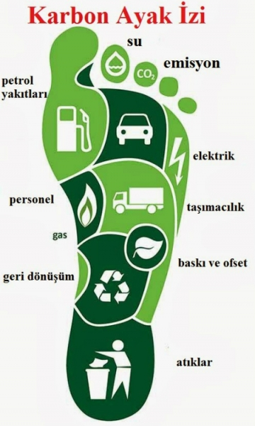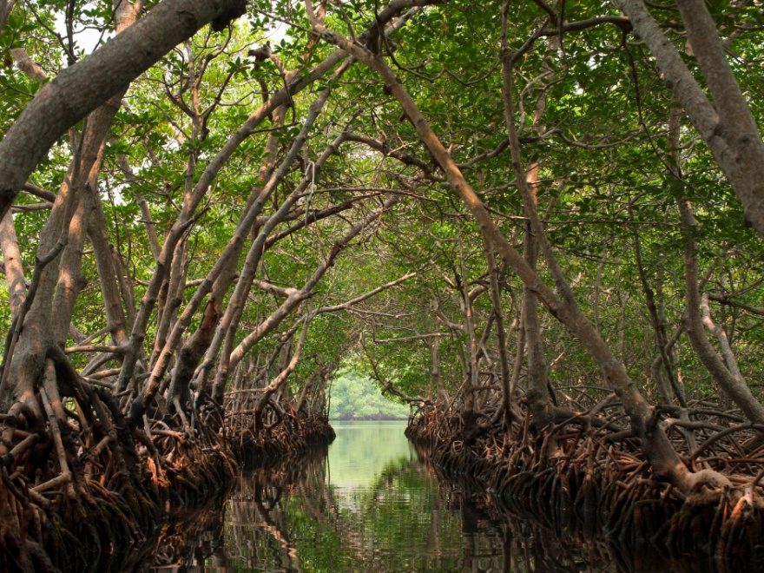

**Şekil 3.2** a) Karbon ayak izi, b) Güneydoğu Asyadaki Mangrov ormanları

**4. SONUÇ VE DEĞERLENDİRME**

BM Genel Sekreteri, “İklim Kurtarma Planı” adı altında 6 öneride bulunmuştur;

1. Koronavirüsten kurtulmak için harcanacak para aşı çözümüyle birlikte, temiz, yeşil bir geçiş yoluyla yeni işler ve işletmelere sağlanmalıdır.
2. Sürdürülebilir büyüme elde etmek için vergi mükelleflerinin ödedikleri vergiler, pandemiden negatif etkilenen işletmeleri kurtarmak için kullanılmalıdır.
3. Mali güçlendirme ile gri ekonomiden yeşil ekonomiye geçiş yapılmalıdır.
4. Kamu fonları geçmişe değil geleceğe yatırım yapmak için kullanılmalı ve sürdürülebilir temiz çevreye yardımcı sektörlerle projeler geliştirilmelidir.
5. İklim riskleri ve fırsatları, tüm yönleriyle birlikte finansal sisteme (kamu politikası ve altyapı oluşturma gibi) dahil edilmelidir.

COVİD-19 nedeniyle yaşanan tüm olumsuzluklara rağmen Fas Ortaklığı ve Paris Anlaşması gereğince yapılacaklar için 2020 yılında ve 2021 yılının ilk aylarında tüm ülkeler uygulamalarına devam etmiştir. Bu süreçlerin oluşturduğu “Sıfıra Yarış” (Race to Zero) ve “Dirençlilik Yarışı (Race to Resilience)” kampanyaları gibi aktörlerin birlikte hareket ettiği geniş bir yelpazede çalışmalara başlanmıştır. Hızlı sistematik değişimleri tetiklemek için Paris Anlaşmasının hedeflerine ilerlemek olmazsa olmaz noktadır.

Anlaşmada taraf olan yada olmayan ülkelerin arasında canlandrılacak işbirlikleri hükümetler tarafından öncelikle desteklenmeli ve konuyla ilgili kilit sektörlerin yapmak istedikleri her plan ve proje dinlenmelidir.

**KAYNAKLAR**

CarbonBrief (2020). 'IEA: Coronavirus impact on CO2 emissions six times larger than 2008 financial crisis'. Josh Gabbatiss, published on 30 April, 2020. Available at: <https://www.carbonbrief.org/iea-coronavirus-impact-onco2-> emissions-six-times-larger-than-financial-crisis.

C40 and others (2019). The Future of Urban Consumption in a 1.5°C World. Available at: <https://www>. c40knowledgehub.org/s/article/The-future-of-urban-consumption-in-a-1-5-C-world?language=en_US.

Climate Watch (2020). Commitments. Available at: https://www.climatewatchdata.org/.

Data-Driven EnviroLab and NewClimate Institute (2020). Accelerating Net Zero: Exploring Cities, Regions, and Companies’ Pledges to Decarbonise. Available at: <https://newclimate.org/2020/09/21/accelerating-net-zeroexploring-cities-regions-and> companies-pledges-to-decarbonise/; IPCC (2018). Special Report on Global Warming of 1.5ºC. Available at: <http://www.ipcc.ch/report/sr15/>.

IFC (2020). The Impact of COVID-19 on the Water and Sanitation Sector. International Finance Coorporation. Available at: https://www.ifc.org/wps/wcm/connect/126b1a18-23d9-The+Impact+of+COVID_Water%26Sanitation_final_web.pdf?MOD=AJPERES&CVID=nc G-hA.

IPCC (2019). Special Report on the Ocean and Cryosphere in the Changing Climate: Summary for Policymakers. Available at: <https://report.ipcc.ch/srocc/pdf/SROCC_SPM_Approved.pdf>.

OECD (2020). Coronavirus (COVID-19): SME policy responses. OECD Policy Responses to Coronavirus (COVID-19). Updated 15 July 2020. Available at: [https://www.oecd.org/coronavirus/policy-responses/coronavirus-covid-19- sme-policy-responses-04440101/](https://www.oecd.org/coronavirus/policy-responses/coronavirus-covid-19-%20sme-policy-responses-04440101/).

The Guardian (2020). '2020 likely to be one of warmest years on record despite La Niña'. Patrick Barkham, published on 29 October 2020. Available at: <https://www.theguardian.com/environment/2020/oct/29/2020-> warmest-year-record-la-nina-climate-crisis.

T. N. Hale, S. Chan, A. Hsu, A. Clapper, C. Elliott, P. Faria, T. Kuramochi, S. McDaniel, M. Morgado, M. Roelfsema, M. Santaella, N. Singh, I. Tout, C. Weber, A. Weinfurter & O. Widerberg (2020). 'Sub- and nonstate climate action: a framework to assess progress, implementation and impact', Climate Policy, DOI: 10.1080/14693062.2020.1828796. Published on 9 October, 2020. Available at: <https://www.tandfonline.com/doi/> abs/10.1080/14693062.2020.1828796?af=R&journalCode=tcpo20 UN Environment Programme (2019). Emissions Gap Report 2019. Available at: https://wedocs.unep.org/ bitstream/handle/20.500.11822/30797/EGR2019.pdf.

WB (2020). 'Updated estimates of the impact of COVID-19 on global poverty: The effect of new data'. WorldBank Blogs. C. Lakner, N. Yonzan, D.G. Mahler, R.A.C. Aguilar, H. Wu and M. Fleury, published on 7 October, 2020. Available at: <https://blogs.worldbank.org/opendata/updated-estimates-impact-covid-19-global-poverty> effect new-data.